Συστήματα Δορυφορικής Ναυτιλίας
Τα Παγκόσμια Συστήματα Δορυφορικής Ναυτιλίας (GNSS) έχουν αναπτυχθεί από ορισμένα από τα πλέον προηγμένα κράτη και ενώσεις κρατών. Συγκεκριμένα, τα συστήματα GPS από τις Η.Π.Α., Glonass από τη Ρωσία, Galileo από την Ευρωπαϊκή Ένωση και Beidou από την Κίνα, παρέχουν σε δισεκατομμύρια χρήστες σε όλον τον κόσμο τη δυνατότητα προσδιορισμού του ακριβούς στίγματός τους. Η βασική αρχή στην οποία στηρίζεται ο προσδιορισμός της θέσης στα συστήματα GNSS συνίσταται στο ότι γνωρίζοντας τις αποστάσεις ενός δορυφορικού δέκτη από τρεις τουλάχιστον δορυφόρους και τις θέσεις των δορυφόρων αυτών, η θέση του δέκτη προσδιορίζεται στο σημείο τομής των σφαιρικών επιφανειών, που έχουν κέντρα τους δορυφόρους και ακτίνες τις αποστάσεις δέκτη - δορυφόρου.

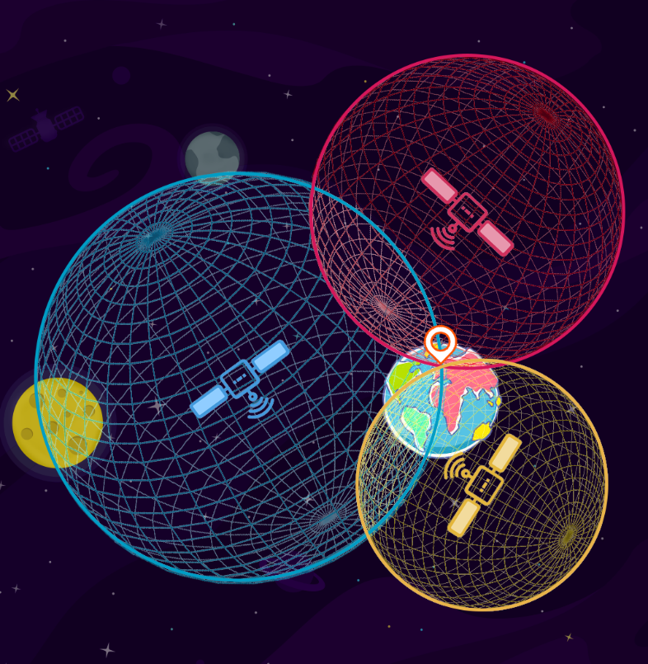

Κάθε ένα από τα συστήματα GNSS αποτελείται από το δορυφορικό του τμήμα, το τμήμα ελέγχου και το τμήμα χρηστών. Το δορυφορικό τμήμα σχηματίζεται από ένα δίκτυο 24 με 30 δορυφόρων, συνήθως μέσης γήινης τροχιάς, που περιστρέφονται σε ύψος 22.000 χλμ. πάνω από την επιφάνεια της Γης, με τέτοιο τρόπο ώστε να εξασφαλίζεται, ότι από κάθε σημείο της Γης είναι ορατοί τουλάχιστον 5 με 6 δορυφόροι. Το επίγειο τμήμα αποτελείται από τους σταθμούς ελέγχου, τους σταθμούς παρακολούθησης και καταγραφής δορυφορικών σημάτων και τους σταθμούς μετάδοσης επεξεργασμένων στοιχείων προς τους δορυφόρους. Τέλος, το τμήμα χρηστών αποτελείται από όλους τους δέκτες του συστήματος που χρησιμοποιούνται σε ένα ευρύ φάσμα εφαρμογών, τόσο για επαγγελματικούς σκοπούς, όσο και για την εξυπηρέτηση απλών καθημερινών αναγκών.
Για την επίτευξη ακόμα μεγαλύτερης ακρίβειας στίγματος εφαρμόζεται ο διαφορικός προσδιορισμός θέσης (D- GNSS), με τον οποίο η θέση του δέκτη προσδιορίζεται από τη λήψη και επεξεργασία τόσο των δορυφορικών σημάτων ενός συστήματος GNSS, όσο και των ραδιοσημάτων που εκπέμπονται από επίγειους σταθμούς αναφοράς και μεταδίδουν προς τους χρήστες της περιοχής κατάλληλες διορθώσεις.

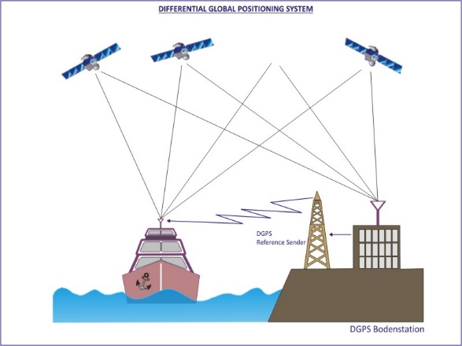

Οι τεράστιες δυνατότητες που προσφέρει η χρήση των συστημάτων GNSS στη ναυσιπλοΐα, μεγιστοποιούνται όταν ο δέκτης GNSS συνδέεται με άλλα ναυτικά ηλεκτρονικά όργανα και συστήματα, όπως το Radar, το AIS, το ECDIS και τα ολοκληρωμένα συστήματα γέφυρας.

Πλεονεκτήματα GNSS

1) Ο προσδιορισμός της θέσεως παρέχεται:
α) Σε οποιοδήποτε σημείο επάνω ή κοντά στην επιφάνεια της Γης, για πλοία, για οχήματα, για αεροσκάφη και για πληθώρα άλλων εφαρμογών (γεωδαισία, κτηματολόγιο, αντιμετώπιση καταστάσεων εκτάκτου ανάγκης κ.λπ.).
β) Συνεχώς, χωρίς τα μεγάλα χρονικά διαστήματα μεταξύ διαδοχικών στιγμάτων των προγενεστέρων δορυφορικών συστημάτων της χρονικής περιόδου 1960-1970.
γ) Αυτόνομα, χωρίς απαίτηση καταχωρίσεως στοιχείων απ’ τον χρήστη.
δ) Με τη χρήση δεκτών πολύ μικρών διαστάσεων και βάρους.
ε) Σε δύο διαφορετικά επίπεδα ακρίβειας για στρατιωτικές και πολιτικές χρήσεις αντίστοιχα.
2) Εκτός από τον καθορισμό θέσεως, τα δορυφορικά συστήματα GNSS παρέχουν και τα εξής στοιχεία:
α) Ταχύτητα και πορεία του σκάφους, στο οποίο έχει εγκατασταθεί ο δορυφορικός δέκτης.
β) Διεθνή Ώρα Αναφοράς, για κάλυψη αναγκών συγχρονισμού-συντονισμού τηλεπικοινωνιακών και λοιπών συστημάτων.

Βασικά τμήματα ενός συστήματος GNSS

Κάθε ένα παγκόσμιο δορυφορικό σύστημα ναυτιλίας GNSS, όπως το GPS, το Glonass, το Galileo κ.λπ., αποτελείται από τα εξής κύρια τμήματα:
1) Το δορυφορικό τμήμα, το οποίο αποτελείται από τους δορυφόρους του συστήματος.
2) Το επίγειο τμήμα ελέγχου, το οποίο αποτελείται από ένα δίκτυο επιγείων σταθμών.
3) Το τμήμα χρηστών, το οποίο αποτελείται από όλους τους δέκτες του συστήματος που χρησιμοποιούνται σε ένα ευρύ φάσμα πολιτικών και στρατιωτικών εφαρμογών.

Το Επίγειο Τμήμα (Ground Segment) ενός τυπικού συστήματος GNSS, αποτελείται από:
1) Έναν ή περισσότερους σταθμούς ελέγχου.
2) Ένα δίκτυο σταθμών παρακολουθήσεως και καταγραφής δορυφορικών σημάτων.
3) Έναν αριθμό σταθμών μεταδόσεως επεξεργασμένων στοιχείων προς τους δορυφόρους.

Ο σταθμός ελέγχου εκτελεί επεξεργασία των λαμβανομένων από τους σταθμούς παρακολουθήσεως και καταγραφής δορυφορικών σημάτων για τον προσδιορισμό ή/και την πρόβλεψη διαφόρων στοιχείων τους, όπως:
1) Θέσεις δορυφόρων (δορυφορικό αλμανάκ και δορυφορικές εφημερίδες).
2) Κατάσταση λειτουργίας δορυφόρων και σφάλματα δορυφορικών χρονομέτρων.
3) Ατμοσφαιρικές συνθήκες για μοντέλα διαδόσεως δορυφορικών σημάτων.

Τύποι δορυφορικών τροχιών.

Ανάλογα με το ύψος της τροχιάς διακρίνομε τις εξής κατηγορίες δορυφορικών τροχιών:
1) Χαμηλές Γήινες Τροχιές (Low Earth Orbit-LEO) σε ύψη από 180 έως 2.000 km.
2) Μεσαίες Γήινες Τροχιές (Medium Earth Orbit-MEO) ύψη από 2.000 έως 35.780 km.
3) Γεωσύγχρονες Τροχιές (Geosynchronous Orbit-GSO), σε ύψος 35.780 km, στις οποίες ανήκει η ειδική κατηγορία γεωστατικής τροχιάς (Geostationary orbit – GEO).
4) Υψηλές Γήινες Τροχιές (High Earth Orbit-HEO) με τροχιακά ύψη μεγαλύτερα από 35.780 km.

Δορυφορικά σήματα.

Οι δορυφόροι των συστημάτων GNSS εκπέμπουν συνεχώς κωδικοποιημένα ραδιοσήματα, τα οποία λαμβάνονται και επεξεργάζονται στους δορυφορικούς δέκτες για τον υπολογισμό:
α) του χρόνου της διαδόσεως των δορυφορικών σημάτων από τον δορυφόρο μέχρι τον δέκτη
β) των συντεταγμένων της θέσεως των δορυφόρων σε οποιαδήποτε χρονική στιγμή.

Στη συνέχεια, οι συντεταγμένες της θέσεως του δορυφορικού δέκτη προσδιορίζονται στην τομή σφαιρικών επιφανειών, οι οποίες έχουν τα κέντρα τους στις, γνωστές πλέον, θέσεις των δορυφόρων και ακτίνες τις αποστάσεις του δέκτη από τους δορυφόρους.

Τα δορυφορικά σήματα που εκπέμπονται από ένα σύστημα GNSS (GPS, Glonass κ.λπ.) αποτελούν σύνθεση των εξής τριών σημάτων:
1) Ενός συνεχούς σήματος, το οποίο ονομάζεται φέρον κύμα (carrier wave) γιατί χρησιμοποιείται σαν όχημα για την μεταφορά των δύο άλλων σημάτων.
2) Ενός ψηφιακού σήματος, το οποίο χρησιμοποιείται για να αναγνωρίσει ο δέκτης τον δορυφόρο από τον οποίο εκπέμπεται το σήμα και να προσδιοριστεί η απόσταση δορυφόρου-δέκτη.
3) Ενός ψηφιακού σήματος, γνωστού ως Ναυτιλιακού Μηνύματος, το οποίο χρησιμοποιείται για να μεταδώσει προς τους δέκτες βασικές πληροφορίες, όπως: ο ακριβής χρόνος εκπομπής του δορυφορικού σήματος, οι ακριβείς συντεταγμένες της θέσεως του δορυφόρου από τον οποίο λαμβάνεται το δορυφορικό σήμα (δορυφορικές εφημερίδες) και η κατάσταση του δορυφόρου.

Διαστημικό τμήμα του GPS.

Το σύστημα GPS σχεδιάστηκε για να λειτουργεί με 27 συνολικά δορυφόρους (24 βασικούς και 3 εφεδρικούς) κατανεμημένους σε 6 τροχιακά επίπεδα, τα οποία έχουν κλίση 55° με το επίπεδο του Ισημερινού, το οποίο τέμνουν σε σημεία με διαφορά γεωγραφικού μήκους 60°. Το εύρος δέσμης της κεραίας εκπομπής κάθε δορυφόρου είναι 45°, ώστε να καλύπτεται από κάθε δορυφορική εκπομπή η μέγιστη δυνατή επιφάνεια της γης. Οι δορυφόροι του συστήματος GPS ακολουθούν περίπου κυκλικές τροχιές σε ύψος 22000 km επάνω από την επιφάνεια της Γης. Με τις δορυφορικές αυτές τροχιές επιτυγχάνεται ομοιόμορφη παγκόσμια κάλυψη, εξασφαλίζοντας ότι οποιαδήποτε ώρα της ημέρας, σε οποιοδήποτε σημείο της γης, λαμβάνεται ταυτόχρονα σήμα από 4 έως 12 δορυφόρους

Βασικές χρήσεις του GPS.

Οι κυριότερες πολιτικές χρήσεις του συστήματος GPS είναι οι εξής:
α) Άμεσος και συνεχής καθορισμός της θέσεως οποιουδήποτε σημείου επάνω ή κοντά στην επιφάνεια της Γης, όπως θέση (στίγμα) πλοίων και μικρών πλωτών μέσων, αεροσκαφών, οχημάτων ξηράς (αυτοκινήτων, τρένων κ.λπ.), καθώς και μεμονωμένων ατόμων (ορειβατών, ποδηλατιστών, οδοιπόρων κ.λπ.).
β) Ακριβής πλοήγηση πλοίων, αεροσκαφών και λοιπών οχημάτων για άφιξη στο επιθυμητό σημείο προορισμού.
γ) Ακριβής υποτύπωση θέσεως και κινήσεως πλοίων με διασύνδεση δεκτών GPS με τα συστήματα αυτόματης αναγνωρίσεως πλοίων (AIS) και τα συστήματα ελέγχου θαλάσσιας κυκλοφορίας.
δ) Ακριβής υποτύπωση θέσεως και κινήσεως αεροσκαφών απ’ τα κέντρα ελέγχου εναέριας κυκλοφορίας.
ε) Ακριβής υποτύπωση θέσεως και κινήσεως διαφόρων κατηγοριών οχημάτων, όπως ασθενοφόρων, πυροσβεστικών, αστυνομικών κ.λπ., για την αποτελεσματικότερη διαχείριση της επιχειρησιακής τους αξιοποιήσεως.
στ) Γεωδαιτικές, τοπογραφικές, υδρογραφικές και χαρτογραφικές εργασίες, για τον άμεσο καθορισμό των γεωδαιτικών συντεταγμένων σημείων της επιφάνειας της Γης, με ακρίβεια που φθάνει και τα 2cm και για την ακριβέστερη χαρτογράφηση διαφόρων περιοχών της Γης σ’ ένα ενιαίο Γεωδαιτικό Σύστημα Αναφοράς (Geodetic Datum).
ζ) Παροχή ακριβούς χρόνου αναφοράς για τον συγχρονισμό συστημάτων τηλεπικοινωνιών.

Διαστημικό τμήμα του Glonass.

Το διαστημικό τμήμα του συστήματος Glonass έχει σχεδιαστεί για να λειτουργεί με 24 συνολικά δορυφόρους, 21 βασικούς και 3 εφεδρικούς. Οι δορυφόροι αυτοί περιστρέφονται σε ύψος 19.100 km περίπου (λίγο χαμηλότερα από το ύψος των δορυφόρων του συστήματος GPS), κατανεμημένοι σε τρία τροχιακά επίπεδα αντί των έξι τροχιακών επιπέδων του συστήματος GPS. Τα τρία τροχιακά επίπεδα του συστήματος Glonass έχουν κλίση 55° ως προς το επίπεδο του ισημερινού και σχηματίζουν μεταξύ τους γωνία 120° .

Διαστημικό τμήμα του Galileo.

Το διαστημικό τμήμα του συστήματος Galileo, περιλαμβάνει 30 συνολικά δορυφόρους, οι οποίοι είναι κατανεμημένοι σε τρία τροχιακά επίπεδα σε μέση γήινη τροχιά (Medium Earth Orbit ΜΕΟ), με 10 δορυφόρους σε κάθε τροχιακό επίπεδο. Ένας δορυφόρος σε κάθε τροχιά θα λειτουργεί ως εφεδρικός, διαθέσιμος να καλύψει οποιαδήποτε δυσλειτουργία άλλου δορυφόρου, που βρίσκεται στην ίδια τροχιά. Έτσι, η διαθεσιμότητα των εφεδρικών δορυφόρων, εξασφαλίζει ότι η απώλεια ενός δορυφόρου δεν θα έχει δυσμενή επίδραση στους χρήστες, καθόσον ο δορυφορικός σχηματισμός θα αποκατασταθεί άμεσα με την εκκίνηση του εφεδρικού δορυφόρου για την αντικατάσταση του απολεσθέντος ή του προβληματικού. Το ύψος της τροχιάς των δορυφόρων του συστήματος Galileo είναι 23.222 km. Τα τρία τροχιακά επίπεδα εμφανίζουν κλίση 56° ως προς το επίπεδο του ισημερινού.

